

**QUALIDADE DE SOFTWARE**

José Adriano dos Santos

Análise de Qualidade

Recife

2025

# RESUMO

Vamos analisar a qualidade do Headphone QCY H3, onde verificaremos todos os aspectos físicos e de funcionabilidade, e também verificar as qualidades físicas tecnológicas do produto, e por fim onde encontra-lo à venda.

# SUMÁRIO

1. RESUMO 2

2. SUMÁRIO 3

3. INTRODUÇÃO 4

4. O PROJETO 5

4.1 Detalhes do produto ou serviço 5

4.2 Tabela de Análise 5

4.3 Relatório 6

4.4 Evidências 7

4.5 Onde encontrar 8

5. CONCLUSÃO 8

6. REFERÊNCIAS BIBLIOGRÁFICAS 8

# INTRODUÇÃO

Este projeto tem como objetivo analisar a qualidade do **Headphone QCY H3**, observando pontos positivos, negativos e possíveis melhorias. A avaliação será feita com base em percepções práticas, evidências coletadas e critérios importantes de qualidade.

No trabalho, serão considerados aspectos como som, conforto, design, conectividade e durabilidade. O objetivo final é elaborar um relatório que ajude a identificar o que pode ser melhorado, contribuindo para a evolução do produto e maior satisfação do cliente.

# O PROJETO

Este projeto tem como objetivo analisar a qualidade do **Headphone QCY H3**, um produto de uso pessoal. A avaliação será feita com base em aspectos como **durabilidade**, **material**, **usabilidade**, **qualidade sonora**, **bateria**, **conforto** e **design**.

A proposta é identificar pontos positivos, negativos e possíveis melhorias, gerando um relatório que ajude no aprimoramento do produto e na satisfação do cliente.

## Detalhes do produto ou serviço

|  |  |
| --- | --- |
| **Nome do produto ou serviço:** | **Headphone H3** |
| **Fabricante:** | **QCY** |
| **Tempo de uso:** | 10 Meses |
| **Outros detalhes relevantes sobre o produto:** | **O QCY H3 é um headphone Bluetooth com tecnologia de cancelamento de ruído ativo (ANC), autonomia de até 60 horas de bateria e compatibilidade com assistente de voz.** |

## Tabela de Análise

|  |  |  |
| --- | --- | --- |
| **Característica** | **Sua percepção** | **Referência da evidência [caso tenha]** |
| **Usabilidade:** | O headphone é muito fácil de usar, com controles intuitivos para volume, liga/desliga e ativação do cancelamento de ruído. A conexão Bluetooth é rápida e estável. |  |
| **Matéria prima:** | **O material é de boa qualidade, com hastes ajustáveis e almofadas macias que proporcionam conforto mesmo em longos períodos de uso. O acabamento em plástico é resistente, mas poderia ser um pouco mais robusto.** |  |
| **Performance:** | **O desempenho é excelente, com som limpo, graves potentes e o cancelamento de ruído funcionando bem em ambientes moderadamente barulhentos. A bateria realmente dura mais de 50 horas em uso contínuo, conforme testado, diariamente na academia.** |  |
| **Design:** | **O design é moderno e minimalista, com linhas suaves e cores sóbrias. Além disso, é dobrável, facilitando o transporte.** |  |
| **Análise pessoal** | **O headphone é confortável mesmo após várias horas de uso, graças às almofadas macias e ao ajuste de altura. Não causa incômodos ou pressão excessiva.** |  |

## Relatório

O **Headphone QCY H3** apresenta bom custo-benefício, com som de qualidade e usabilidade simples para uso diário por mim e demais moradores da residência.

Após 10 meses de uso, as almofadas começaram a descascar, o que compromete o conforto, embora o desempenho sonoro permaneça satisfatório. O material é resistente, porém as almofadas poderiam ter maior durabilidade. O design é funcional e a bateria possui boa autonomia.

De modo geral, o produto atende às necessidades básicas, sendo uma opção acessível e eficiente.

## Evidências

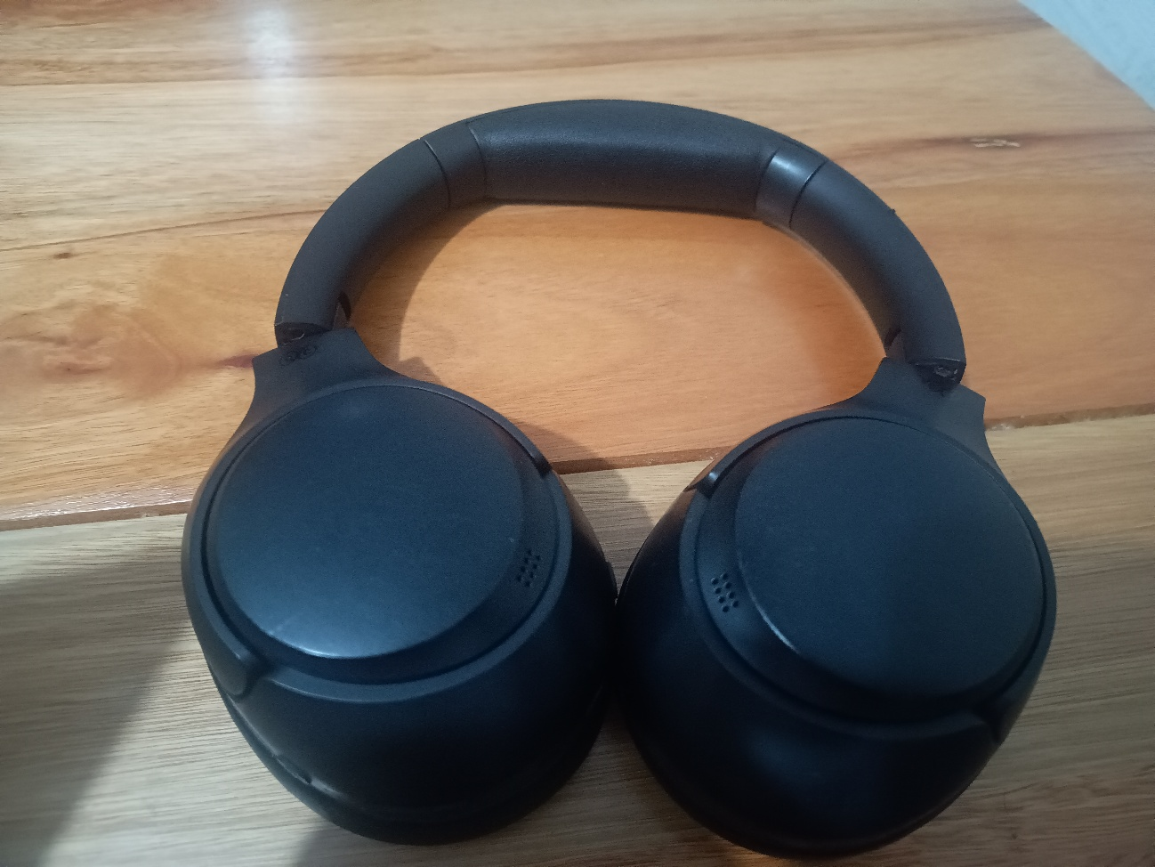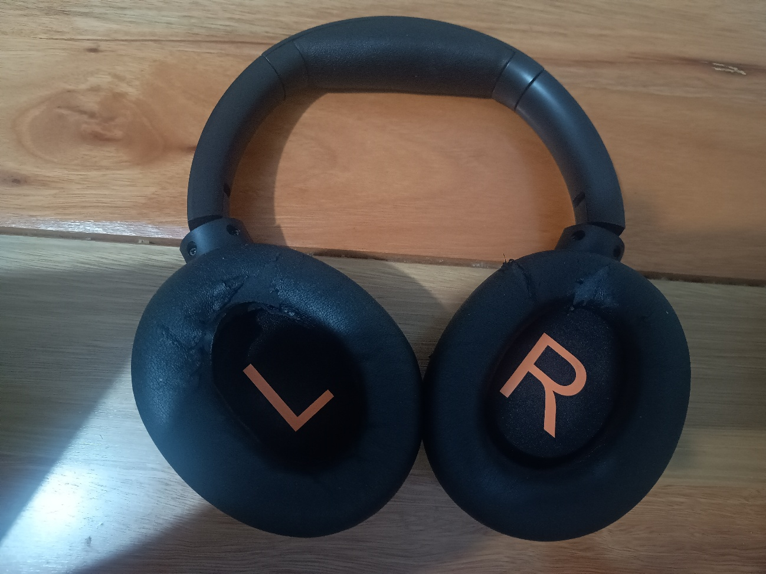

## Onde encontrar

O **Headphone QCY H3** pode ser encontrado tanto em lojas físicas quanto em lojas online especializadas em eletrônicos. Entre as opções mais comuns estão grandes varejistas e marketplaces, como:

* **Amazon Brasil:** <https://www.amazon.com.br>
* **Mercado Livre:** <https://www.mercadolivre.com.br>
* **Lojas oficiais de eletrônicos e sites de fabricantes autorizados**

Também é possível encontrar o produto em lojas físicas de eletrônicos e grandes redes de varejo.

# CONCLUSÃO

Neste trabalho, aprendi a avaliar a qualidade de um produto observando aspectos como durabilidade, usabilidade e desempenho. Compreendi a importância de registrar percepções para contribuir com melhorias no produto.

A experiência evidenciou o papel do profissional de qualidade na busca pela melhoria contínua. Pretendo aplicar esse conhecimento na minha vida profissional, valorizando a atenção aos detalhes e a busca por soluções.

# REFERÊNCIAS BIBLIOGRÁFICAS

Site oficial QCY – Brasil

[Headphone Bluetooth QCY H3 | QCY-BRASIL™ Loja Oficial](https://qcy.com.br/pages/shoph3?gad_source=1&gad_campaignid=20358681730&gbraid=0AAAAAC3CqWwWGH2t_idE-zHWZXQkg3UQD&gclid=CjwKCAjw6NrBBhB6EiwAvnT_rs_eF8ALQ62hbG7Mzc2rDeG01yELaaqc4KClh4ts8ZWt9RF5U2gBFxoC-6cQAvD_BwE)

Análise – Canal Tech

[Fone de ouvido com cancelamento de ruído por menos de R$200,00?](https://www.youtube.com/watch?v=cKdvy1-_D4w)

Manual do usuário – Site oficial

[Manual QCY H3® – QCY – BRASIL™ HELPDESK](http://qcy.help/?docs=compliance/manual-do-usuario/manual-qcy-h3)

Repositório GitHub - https://github.com/AdriannoSanttos/Exerc-ciomodulo2EBAC